โครงการบุคคลดีเด่นที่เป็นต้นแบบด้านคุณธรรมจริยธรรมในองค์กร ประจำปี พ.ศ. ๒๕๖๒
…………………………………
หลักการและเหตุผล
รัฐธรรมนูญแห่งราชอาณาจักรไทย พุทธศักราช ๒๕๕๐ มาตรา ๒๗๙ บัญญัติว่า มาตรฐานทางจริยธรรมของผู้ดำรงตำแหน่งทางการเมือง ข้าราชการ หรือเจ้าหน้าที่ของรัฐ แต่ละประเภทให้เป็นไปตามประมวลจริยธรรมที่กำหนดขึ้นในหมวดที่ ๕ และมาตรา ๗๘ (๔) บัญญัติให้พัฒนาระบบงานภาครัฐโดยมุ่งเน้นการพัฒนาคุณภาพ คุณธรรมและจริยธรรมของเจ้าหน้าที่ของรัฐควบคู่ไปกับการปรับปรุงรูปแบบ เพื่อให้การพัฒนาราชการแผ่นดินเป็นไปอย่างมีประสิทธิภาพ และส่งเสริมให้หน่วยงานของรัฐใช้หลักการบริหารกิจการบ้านเมืองที่ดี เป็นแนวทางการปฏิบัติราชการ
เทศบาลตำบลโป่งน้ำร้อน จึงดำเนินกิจกรรมคัดเลือกข้าราชการและพนักงานส่วนท้องถิ่นดีเด่น โดยเป็นกิจกรรมที่มีวัตถุประสงค์มุ่งส่งเสริมและยกย่องข้าราชการ พนักงาน ลูกจ้างประจำและพนักงานจ้างขององค์กรปกครองส่วนท้องถิ่นที่ประพฤติปฏิบัติงานเป็นแบบอย่างให้ข้าราชการอื่นได้ประพฤติปฏิบัติตามและพัฒนาให้ดียิ่งขึ้นทั้งในด้านการดำรงตน การปฏิบัติตนให้เป็นที่ยอมรับกับบุคคลผู้เกี่ยวข้องทั้งในหน้าที่ราชการและสังคมกับการปฏิบัติงานที่เพียบพร้อมด้วยจรรยาบรรณ คุณธรรมจริยธรรม และการปฏิบัติด้วยความโปร่งใสปรากฏชัดเจนเป็นที่ยอมรับรวมถึงผลการปฏิบัติตนปฏิบัติงานส่งผลกับประชาชนที่เป็นผู้รับบริการเป็นสำคัญ
เพื่อเป็นการสร้างแรงจูงงใจแก่บุคลากรของเทศบาลตำบลโป่งน้ำร้อนเพื่อให้บุคลากรมีคุณภาพ คุณธรรม จริยธรรม มีขวัญและกำลังใจในการปฏิบัติราชการให้เกิดผลสัมฤทธิ์ต่อภารกิจของรัฐ เป็นไปตามหลักธรรมาภิบาล
วัตถุประสงค์
๑. เพื่อยกย่องข้าราชการพนักงาน ลูกจ้างประจำและพนักงานจ้างขององค์กรปกครองส่วนท้องถิ่นผู้ประพฤติปฏิบัติตามมาตรฐานคุณธรรม จริยธรรม และจรรยาบรรณ ปฏิบัติงานด้วยความโปร่งใส ให้มีขวัญและกำลังใจในการปฏิบัติงาน
๒. เพื่อเผยแพร่เกียรติคุณผู้ประพฤติปฏิบัติตนเป็นแบบอย่างที่ดีในการประพฤติปฏิบัติตามมาตรฐานคุณธรรม จริยธรรม และจรรยาบรรณให้เป็นที่รู้จัก
๓. เพื่อปลูกฝังจิตสำนึกและค่านิยมให้ยึดมั่นในความซื่อสัตย์สุจริตและถูกต้องชอบธรรมปฏิบัติงานโดยมุ่งผลสัมฤทธิ์ต่อภารกิจของทางราชการ
เป้าหมาย
- เป้าหมายในการดำเนินการปีละครั้ง
๒. คุณสมบัติของผู้ที่จะได้รับการเสนอชื่อเพื่อเข้ารับการคัดเลือก
๒.๑ เป็นข้าราชการและพนักงานส่วนท้องถิ่นตามพระราชบัญญัติระเบียบบริหารงาน
บุคคลส่วนท้องถิ่น พ.ศ. ๒๕๔๒ ดังต่อไปนี้

-๒-

๑) เป็นข้าราชการ พนักงานส่วนท้องถิ่น ลูกจ้างประจำและพนักงานจ้างตามประกาศ ก.ท.จ. ที่ได้รับเงินเดือนจากงบประมาณหมวดเงินเดือนหรือเงินอุดหนุนของรัฐ
๒) เป็นผู้มีระยะเวลาปฏิบัติราชการในเทศบาลตำบลโป่งน้ำร้อนต่อเนื่องไม่น้อยกว่า ๓ปีนับถึงวันที่ ๑ เมษายน ๒๕๖๒
๓) กรณีลาออกจากราชการให้เริ่มต้นนับระยะเวลาปฏิบัติราชการใหม่ตั้งแต่วันที่ได้รับอนุมัติให้กลับเข้ารับราชการ
๒.๒ ระยะเวลา ๕ ปี ที่แล้วมาไม่เป็นผู้เคยถูกลงโทษทางวินัย
๒.๓ ไม่เป็นผู้อยู่ระหว่างการดำเนินคดีอาญาในศาล
๒.๔ ไม่เป็นผู้เคยต้องโทษจำคุกโดยคำพิพากษาถึงที่สุดให้จำคุกเว้นแต่โทษสำหรับความผิดที่ได้กระทำโดยประมาทหรือความผิดลหุโทษ
๒.๕ ประพฤติปฏิบัติตนตามมาตรฐานคุณธรรม จริยธรรม และจรรยาบรรณข้าราชการ เป็นที่ประจักษ์ และปฏิบัติงานอย่างมีประสิทธิภาพ ด้วยความซื่อสัตย์ สุจริต มุ่งผลสัมฤทธิ์ต่อภารกิจของทางราชการจนเป็นแบบอย่างที่ดีสมควรได้รับการยกย่องเชิดชูเกียรติ
กลุ่มตำแหน่ง ประเภทและจำนวนที่คัดเลือก
๑. ตำแหน่งที่คัดเลือกแบ่งออกเป็น ๓ กลุ่มๆละ ๑ คน ดังนี้
๑.๑ ตำแหน่งประเภทบริหารท้องถิ่น และ ตำแหน่งประเภทอำนวยการท้องถิ่น
๑.๒ ตำแหน่งประเภทวิชาการ และประเภททั่วไปรวมถึงสายงานครูผู้สอน
๑.๓ ลูกจ้างประจำและพนักงานจ้าง
ขั้นตอนการดำเนินการ
- หน่วยงานระดับสำนัก/กอง พิจารณาส่งรายชื่อข้าราชการ พนักงาน ลูกจ้างประจำและ
พนักงานจ้าง ที่มีคุณสมบัติและสมควรได้รับการยกย่องเชิดชูเกียรติ ประเภทละ ๑ คน โดยกรอกข้อมูลเพื่อประกอบการพิจารณาของคณะกรรมการคัดเลือก ตามแบบฟอร์มให้ครบถ้วน ภายในวันที่ ๑ เมษายน ๒๕๖๒
- คณะกรรมการพิจารณาคัดเลือกผู้ที่มีคุณธรรม จริยธรรมดีเด่น ปฏิบัติงานด้วยความโปร่งใส
ประเภทละ ๑ คน ในกรณีที่คณะกรรมการเห็นสมควรเพื่อให้การคัดเลือกเป็นไปด้วยความเรียบร้อย โปร่งใส และเป็นธรรม คณะกรรมการอาจพิจารณากำหนดวิธีการคัดเลือกผู้มีคุณธรรมจริยธรรมดีเด่นได้ตามความเหมาะสม
- ประกาศรายชื่อผู้ที่ได้รับการคัดเลือกให้เป็นผู้มีคุณธรรม จริยธรรมดีเด่น ปฏิบัติงานด้วย
ความโปร่งใสโดยผู้ที่ได้รับการคัดเลือกจากคณะกรรมการจะได้รับประกาศเกียรติคุณจากนายกเทศมนตรีตำบลโป่งน้ำร้อน

-๓-

หลักเกณฑ์การคัดเลือก
การคัดเลือกให้เป็นดุลยพินิจของคณะกรรมการคัดเลือกข้าราชการและพนักงานส่วนท้องถิ่นดีเด่น ประจำปี พ.ศ. ๒๕๖๒ ที่จะดำเนินการให้ทั่วถึงและเป็นธรรมเป้าหมายผลการคัดเลือกเป็นที่ยอมรับสร้างคุณค่าและคุณภาพขององค์กรปกครองส่วนท้องถิ่นเป็นสำคัญทั้งนี้พิจารณาจากแบบประวัติ หลักฐานประกอบการพิจารณา หรือสัมภาษณ์ โดยให้คะแนนประเมินตามเกณฑ์การคัดเลือกที่กำหนด
ผู้ที่ได้รับการคัดเลือกเป็นข้าราชการหรือพนักงานส่วนท้องถิ่นดีเด่น ต้องมีผลคะแนนการประเมินไม่น้อยกว่า ร้อยละ ๘๕ กรณีคะแนนการคัดเลือกเท่ากัน ให้พิจารณาผู้ได้คะแนนการครองตนมากกว่า ถ้าคะแนนการครองตนเท่ากันให้พิจารณาผู้ได้คะแนนการครองคนมากกว่า ถ้าคะแนนการครองคนเท่ากัน ให้พิจารณาผู้ได้คะแนนการครองงานมากกว่า ถ้าได้คะแนนการครองงานเท่ากันให้พิจารณาผู้ได้คะแนนผลงานมากกว่า ถ้ายังได้คะแนนเท่ากันอีกให้พิจารณาผู้ที่มีอาวุโสตามระเบียบราชการมากกว่า
กำหนดการดำเนินการคัดเลือก
๑) ประชาสัมพันธ์การดำเนินกิจกรรม วันที่ ๕ เมษายน ๒๕๖๒
๒) ผู้ประสงค์เข้ารับการคัดเลือกยื่นแบบประวัติและหลักฐานประกอบการพิจารณาได้ที่สำนักปลัดเทศบาล ระหว่างวันที่ ๙-๑๑ เมษายน ๒๕๖๒
๓) หลักฐานประกอบการพิจารณา ส่งให้คณะกรรมการพิจารณาคัดเลือก ในวันที่ ๑๙ เมษายน ๒๕๖๒
๔) ประกาศผลการคัดเลือกในวันที่ ๒๓ เมษายน ๒๕๖๒
๕) กำหนดมอบรางวัล วันที่ ๒๖ เมษายน ๒๕๖๒
ผู้รับผิดชอบโครงการ
สำนักปลัดเทศบาล เทศบาลตำบลโป่งน้ำร้อน
ประโยชน์ที่คาดว่าจะได้รับ
- ผู้ที่ได้รับการคัดเลือกมีขวัญและกำลังใจในการปฏิบัติงาน เกิดความมุ่งมั่นในการประพฤติ
ปฏิบัติตามมาตรฐานคุณธรรม จริยธรรม และจรรยาบรรณ อย่างเคร่งครัด
- ข้าราชการ พนักงาน ลูกจ้างประจำ และพนักงานจ้าง มีแบบอย่างที่ดีในการประพฤติ
ปฏิบัติตามมาตรฐานคุณธรรม จริยธรรม และจรรยาบรรณ ปฏิบัติงานอย่างมีประสิทธิภาพมุ่งผลสัมฤทธิ์ต่อภารกิจของทางราชการ
- ข้าราชการ พนักงาน ลูกจ้างประจำ และพนักงานจ้าง เกิดจิตสำนึกและค่านิยมยึดมั่น
ในความซื่อสัตย์สุจริตและถูกต้องชอบธรรม
- สามารถนำบุคคลที่ได้รับการยกย่องเชิดชูเกียรติไปใช้ประโยชน์ในการบริหารงานทรัพยากร
บุคคลภายใต้ระบบคุณธรรมได้อย่างเหมาะสม

-๔-

ลงชื่อ......................................................ผู้เขียนโครงการ
(นางนราพร มิตรวิเชียร)
หัวหน้าสำนักปลัดเทศบาล

ลงชื่อ......................................................ผู้เห็นชอบโครงการ
(นายเศกสรรค์ แก้วเชื้อ)
ปลัดเทศบาลตำบลโป่งน้ำร้อน

ลงชื่อ........................................................ผู้อนุมัติโครงการ
(นายพินิจ เพชรน่าชม)
นายกเทศมนตรีตำบลโป่งน้ำร้อน

แบบประเมินการคัดเลือกข้าราชการและพนักงานส่วนท้องถิ่นดีเด่น
ประจำปี พ.ศ. ๒๕๖๒
ชื่อผู้เข้ารับการประเมิน…………………….……………………………………….ตำแหน่ง……………………………………………………..
สังกัด………………………………….………. กอง ………………..………………….. ฝ่าย ................................……………….
คำชี้แจง ให้คณะกรรมการคัดเลือกประเมินจากประวัติและผลงาน โดยให้ค่าคะแนนตามรายการประเมิน ดังนี้
ดีที่สุด = ๕ คะแนน
ดีมาก = ๔ คะแนน
ดี = ๓ คะแนน
ปานกลาง = ๒ คะแนน
พอใช้ = ๑ คะแนน

รายการประเมิน | ดีที่สุด | ดีมาก | ดี | ปานกลาง | พอใช้
ก.การครองตนเอง (๒๕ คะแนน)
(๑)การพึ่งตนเอง ขยันหมั่นเพียร และความรับผิดชอบ
(๒)การประหยัดและเก็บออม
(๓)การรักษาระเบียบวินัยและเคารพกฎหมาย
(๔)การปฏิบัติตามคุณธรรมของศาสนา
(๕)การมีความจงรักภักดีต่อชาติ ศาสนา และ พระมหากษัตริย์
ข.การครองคน (๒๕ คะแนน)
(๑)ความสามารถในการสานสัมพันธ์ และสร้างความเข้าใจอันดีกับผู้บังคับบัญชา เพื่อนร่วมงาน ผู้ใต้บังคับบัญชาและผู้มาติดต่อราชการ
(๒)ความสามารถในการร่วมทำงานเป็นกลุ่ม สามารถจูงใจให้เกิดการยอมรับและให้ความร่วมมือ
(๓)ให้บริการแก่ผู้มาติดต่องานด้วยความเสมอภาคแนะนำสิ่งที่เป็นประโยชน์
(๔)การเป็นผู้มีความเป็นธรรมทั้งตนเองและผู้อื่น
(๕)การเสริมสร้างความสามัคคี และร่วมกิจกรรมของหมู่คณะทั้งในและนอกหน่วยงาน

/ ค. การครองงาน...

-๒-

ค.การครองงาน (๒๕ คะแนน)
(๑) ความรับผิดชอบต่อหน้าที่
(๒) ความรู้ความสามารถ และความพึงพอใจในการปฏิบัติงาน
(๓)ความคิดริเริ่มสร้างสรรค์และปรับปรุงงาน
(๔)ความพากเพียรในการทำงานและผลงานเป็นที่พอใจ
(๕)การคำนึงถึงประโยชน์ส่วนรวมและประชาชน
ง.ผลงานดีเด่น(๒๕ คะแนน)
(๑)ผลงานที่ปฏิบัติเกี่ยวกับหน้าที่ความรับผิดชอบ
(๒)ผลงานดังกล่าวเป็นประโยชน์ต่อราชการและสังคม
(๓)เป็นผลงานการบริการประชาชนที่สามารถใช้เป็นตัวอย่างแก่บุคคลอื่นได้
(๔)เป็นผลงานที่เกิดจากความริเริ่มสร้างสรรค์
(๕)เป็นผลงานที่ต้องปฏิบัติด้วยความเสียสละ วิริยะ อุตสาหะ

รวมคะแนนทุกด้าน (คะแนนเต็ม ๑๐๐ คะแนน)

ความเห็นอื่นของผู้ประเมิน
…………………………………………………………………………………………………………………………………………………………………………………………………………………………………………………………………..………………………………………………………………………………………………………………………………………………………………………………..………………………………………………………………………………………………………………………………………………………………………..………………………………………………………………………………………………………………………………………………………………………..……………………………………………………………………………………………………………………………………………………………………..……………………………………………………………………………………………………

(ลงชื่อ)……………………………….…………...………… ผู้ประเมิน
(……..……………………………………………..)
..........……./………………../………….….

-๓-

คำชี้แจงแบบประเมินการคัดเลือกฯ

ให้ผู้ประเมินพิจารณาองค์ประกอบต่างๆ ในการให้คะแนนตามแบบรายงานการประเมิน คือ
ก.การครองตน หมายถึง ความประพฤติ การปฏิบัติตนชอบด้วยคุณธรรม ศีลธรรม จริยธรรม จรรยาบรรณข้าราชการ เป็นที่ยอมรับของบุคคลในส่วนราชการและสังคม ประกอบให้ด้วยคุณธรรมควรแก่การยกย่อง โดยพิจารณาจากองค์ประกอบค่านิยมพื้นฐาน ๕ ประการ ดังนี้
๑ .การพึ่งตนเอง ขยันมั่นเพียร และมีความรับผิดชอบ
๑.๑ มีความวิริยะ อุตสาหะ ในงานหน้าความรับผิดชอบ
๑.๒ มีความตั้งใจที่จะทำงานในหน้าที่ให้ได้รับความรับสำเร็จด้วยตนเอง
๑.๓ มีความอดทนไม่ย่อท้อต่อปัญหา อุปสรรค
๑.๔ มีความรับผิดชอบต่อตนเอง ครอบครัว และผู้อื่น
๒. การประหยัดและเก็บออม
๒.๑ รู้จักใช้จ่ายแห่งฐานะ
๒.๒ รู้จักใช้ทรัพย์สินของทางราชการให้เป็นประโยชน์และประหยัด
๒.๓ รู้จักมัธยัสถ์และเก็บออม เพื่อสร้างฐานะตนเองและครอบครัว
๒.๔ รู้จักดูแล บำรุงและรักทรัพย์สินของตนเองและส่วนร่วม
๓. การรักษาระเบียบวินัยและเคารพกฎหมาย
๓.๑ เป็นผู้รับและปฏิบัติตามระเบียบและกฎหมายที่กำหนดไว้
๓.๒ ประพฤติและปฏิบัติตน อันอาจตัวอย่างแก่บุคคลโดยทั่วไป
๓.๓ เชื่อฟัง และให้ความเคารพต่อผู้บังคับบัญชา
๓.๔ เป็นผู้ตรงต่อเวลา
๔. การปฏิบัติตามคุณธรรมของศาสนา
๔.๑ ระเว้นต่อการประพฤติชั่วและไม่ลุ่มหลงอบายมุข
๔.๒ เอื้อเฟื้อเผยแผ่ เสียสละ เห็นแก่ประโยชน์ส่วนร่วม
๔.๓ มีความซื่อสัตย์ สุจริตต่อตนเองและผู้อื่น
๔.๔ มีความเมตตา กรุณา โอบอ้อมอารีต่อบุคคลอื่นโดยทั่วไป
๕ การมีความจงรักพรรคดีต่อชาติ ศาสนา และพระมหากษัตริย์
๕.๑ ส่งเสริม สนับสนุนระบอบประชาธิปไตยและปฏิบัติตามนโยบายของราชการและทางรัฐบาล
๕.๒ เข้าร่วมในศาสนกิจและทำนุบำรุงศาสนา
๕.๓ ปฏิบัติตนเป็นคนดี เช่น ป้องกันประเทศ เสียภาษี เคารพกฎหมาย เป็นต้น
๕.๔ มีความจงรักภักดีและเทิดทูนในสถาบันพระมหากษัตริย์ เช่น ปฏิบัติตนเป็นพลเมืองดีตามพระบรมราชาโอวาท หรือเข้าร่วมพิธีในโอกาสสำคัญอย่างสม่ำเสมอ เป็นกิจวัติปกติ เป็นต้น

-๔-
ข.การครองคน หมายถึง เป็นบุคคลที่ได้รับการยอมรับ ยกย่อง ในเพื่อน ในสังคมร่วมงานอย่างเปิดเผยทั้งต่อหน้าและลับหลัง มีความสาสารถในการติดต่อสัมพันธ์กับผู้อื่น สามารถจูงใจให้เกิดการยอมรับและให้ความร่วมมือ โดยพิจารณาจากองค์ประกอบ ดังต่อไปนี้
๑. ความสามารถในการประสานงานและสร้างความเข้าใจอันดีกับผู้บังคับบัญชาเพื่อนร่วมงานผู้ใต้บังคับบัญชาและผู้มาติดต่องาน
๑.๑ เป็นมนุษย์สัมพันธ์ดี
๑.๒ ยอมรับฟังความคิดเห็นของผู้อื่น
๑.๓ กล้าและรับผิดชอบในสิ่งที่ได้กระทำ
๑.๔ มีน้ำใจ ช่วยเหลือ และให้ความร่วมมือในการปฏิบัติงาน
๒. ความสามารถในการร่วมงานเป็นกลุ่ม สามารถจูงใจให้เกิดการยอมรับและให้ความช่วยเหลือ
๒.๑ ให้ความเห็น ปรึกษา และเสนอแนะในงานที่ตนรับผิดชอบ
๒.๒ การมีส่วนร่วมในงานที่รับผิดชอบ
๒.๓ ยอมรับละฟังความคิดเห็นของผู้ร่วมงาน
๒.๔ มีความสามารถในการคิดและเสนอเหตุผล
๒.๕ สามารถปฏิบัติงานเต็มที่ความรู้ ความสามารถ
๒.๖ เปิดโอกาสให้ทุกคนร่วมแสดงความคิดเห็น
๓.ให้บริการแก่ผู้มาติดต่องานด้วยความเสมอภาค แนะนำสิ่งที่เป็นประโยชน์
๓.๑ มีความสำนึกและถือเป็นหน้าที่ที่จะต้องให้บริการ
๓.๒ ช่วยเหลือ แนะนำในสิ่งที่ดี ตลอดจนให้ข้อมูลข่าวสารที่เป็นประโยชน์
๓.๓ ให้บริการด้วยความเต็มใจ และเสมอภาคกันทุกระดับ
๓.๔ มีอัธยาศัยดี เป็นกันเอง และสุภาพต่อทุกคน
๔. การเป็นผู้มีความเป็นธรรมทั้งต่อตนเองและผู้อื่น
๔.๑ ประพฤติและปฏิบัติตรงหลักเกณฑ์ กฎ ระเบียบ วิธีการที่กำหนด
๔.๒ ถือประโยชน์ของทางราชการหรือส่วนร่วมเป็นที่ตั้ง]
๔.๓ ตัดสิน วินิจฉัย หรือแก้ปัญหา โดยใช้เหตุผล
๕. การเสริมสร้างความสามัคคีและร่วมกิจกรรมของหมู่คณะ ทั้งในและนอกหน่วยงาน
๕.๑ การให้ความร่วมมือ หรือเข้าร่วมกิจกรรมที่จัดขึ้น
๕.๒ เสนอแนะข้อคิดเห็นที่เป็นประโยชน์ต่องาน
๕.๒ ให้ความสำคัญ ยกย่อง หรือให้เกียรติแก่ผู้ร่วมงาน
ค. การครองงาน หมายถึง ประพฤติปฏิบัติงานในหน้าที่และนอกเหนือหน้าที่ สม่ำเสมอ เต็มใจ มีจิตมุ่งผลสัมฤทธิ์ของงานที่รับผิดชอบ จะมีผลงานปรากฏที่เป็นประโยชน์ต่อส่วนราชการ ประชาชน มากกว่าผู้อื่นอย่างเด่นชัด มีความสามารถปฏิบัติในหน้าที่และงานที่ได้รับมอบหมายอย่างดี โดยพิจารณาจากองค์ประกอบ ดังต่อไปนี้

-๕-
๑. ความรับผิดชอบต่อหน้าที่
๑.๑ การศึกษา ค้นคว้า หาความรู้ที่จำเป็นต้องใช้ในงานปฏิบัติงานอยู่เสมอ
๑.๒ มีความตั้งใจปฏิบัติงานให้ได้รับความสำเร็จ
๑.๓ สนใจและเอาใจใส่งานที่รับผิดชอบ
๑.๔ ปฏิบัติงานในหน้าที่ความรับผิดชอบและได้รับมอบหมายอย่างมีประสิทธิภาพ
๑.๕ ให้ความร่วมมือและช่วยเหลือในการปฏิบัติงาน
๒. มีความรู้สามารถ และความพึงพอใจในการปฏิบัติงาน
๒.๑ มีความรู้และเข้าใจหลักเกณฑ์ วิธีการ ระเบียบ กฎ ข้อบังคับ มติ กฎหมาย และนโยบาย
๒.๒ มีความสามารถในการนำความรู้ที่มีอยู่ไปใช้ในการปฏิบัติงานได้เป็นอย่างดี
๒.๓ มีความสามารถในการแก้ปัญหา และมีปฏิภาณ ไหวพริบ ในการปฏิบัติงาน
๒.๔ รักและชอบที่จะปฏิบัติงานในหน้าที่ความรับผิดชอบหรืองานที่ได้รับมอบหมายด้วยความเต็มใจ
๓. ความคิดริเริ่มสร้างสรรค์และปรับปรุงงาน
๓.๑ มีความสามารถในการคิดริเริ่ม หาหลักการ แนวทาง วิธีการใหม่ๆ มาใช้ประโยชน์ในการปฏิบัติงาน
๓.๒ มีความสามารถในการปรับปรุงงานให้มีปะสิทธิภาพยิ่งขึ้น
๓.๓ มีความสามารถในการทำงานที่ยาก หรืองานใหม่ให้สำเร็จเป็นผลดี
๔. ความพากเพียรในการทำงาน และมีผลงานที่เป็นที่น่าพอใจ
๔.๑ มีความกระตือรือร้น ต้องการที่จะปฏิบัติงานที่ได้รับมอบหมายจนสำเร็จ
๔.๒ มีความขยันหมั่นเพียร เสียสละ และอุทิศเวลาให้แก่ราชการหรืองานที่รับผิดชอบ
๔.๓ ได้รับการยกย่องในความสำเร็จของงาน
๔.๔ สามารถปฏิบัติงานในภาวะที่มีข้อจำกัดได้อย่างมีประสิทธิภาพ เช่น ขาดแคลน วัสดุ อุปกรณ์ หรืออัตรากำลัง เป็นต้น
๕. การคำนึงประโยชน์ของส่วนร่วมและประชาชนของส่วนรวมและประชาชน
๕.๑ การปฏิบัติงานยึดหลักผลประโยชน์ของส่วนรวมและประชาชน
๕.๒ การดำเนินงานสอดคล้องหรือเป็นไปตามความต้องการของส่วนรวมและประชาชน
๕.๓ ใช้วัสดุ อุปกรณ์และสาธารณูปโภคได้อย่างประหยัดและเหมาะสม
๕.๔ ร่วมมือ ช่วยเหลือ และประสานงานระหว่างราชการกับประชาชน
ง.ผลงานดีเด่น หมายถึง มีผลงานเชิงประจักษ์ ดีเด่น เป็นที่ยอมรับ สมควรได้รับยกย่องให้หมายรวมถึงผลการปฏิบัติงานในหน้าที่เป็นอันดับแรกผลงานจากการอุทิศทุ่มเท เสียสละเกิดประโยชน์ยิ่งกับส่วนราชการและประชาชน ทั้งนี้อาจปรากฏเป็นผลงานด้านเอกสารที่สืบค้นได้เชิงประจักษ์และ/หรือ ผลการปฏิบัติที่ไม่ปรากฏเป็นเอกสารแต่เป็นรูปธรรมที่ยอมรับอย่างกว้างขวางของผู้ที่เกี่ยวข้องสำหรับการปฏิบัติหน้าที่ของลูกจ้างประจำ เป็นผลงานดีเด่นที่ได้รับความนิยมเป็นที่ยอมรับและปรากฏผลเด่นชัด โดยพิจารณาจากองค์ประกอบดังต่อไปนี้

-๖-
๑. ผลงานที่ปฏิบัติเกี่ยวกับหน้าที่ความรับผิดชอบ
๑.๑ เอาใจใส่ ดูแล การบริการประชาชน
๑.๒ งานที่ปฏิบัติสำเร็จด้วยความเรียบร้อย
๑.๓ ปฏิบัติงานด้วยความรวดเร็ว ไม่ล่าช้า ทันตามกำหนด
๒. ผลงานดังกล่าวเป็นประโยชน์ต่อราชการและสังคม
๒.๑ เป็นผลงานที่ทางราชการได้รับประโยชน์
๒.๒ ประชาชนได้รับประโยชน์จากผลงานที่ปฏิบัติงาน
๒.๓ ใช้งบประมาณของทางราชการน้อยแต่ได้รับประโยชน์มาก
๓. เป็นผลงานบริการประชาชนที่สามารถใช้เป็นตัวอย่างแก่บุคคลอื่นได้
๓.๑ ผลงานเป็นที่ยอมรับนับถือแก่บุคคลอื่น
๓.๒ เป็นลักษณะผลงานที่ปรากฏให้ชัดเจน
๓.๓ บุคคลอื่นสามารถนำใช้เป็นตัวอย่างได้
๔. เป็นผลงานที่เกิดจากความริเริ่มสร้างสรรค์
๔.๑ มีความคิด ริเริ่ม การพัฒนางาน
๔.๒ นำเทคนิค วิธีการใหม่ๆ มาใช้ในการปฏิบัติงาน
๔.๓ ผลการปฏิบัติงานเกิดการพัฒนาที่ดีขึ้น
๕. เป็นผลงานที่ต้องปฏิบัติด้วยความเสียสละ วิริยะ อุตสาหะ
๕.๑ ปฏิบัติในเวลาราชการโดยไม่บกพร่อง
๕.๒ อุทิศตนปฏิบัติงานนอกเหนือเวลาราชการ
๕.๓ มีความพากเพียรพยายามในการทำงาน

การคัดเลือกให้เป็นดุลยพินิจของคณะกรรมการคัดเลือกข้าราชการและพนักงานส่วนท้องถิ่นดีเด่นผลการคัดเลือกเป็นที่ยอมรับสร้างคุณค่าคุณภาพขององค์กรปกครองส่วนท้องถิ่นเป็นสำคัญทั้งนี้พิจารณาจากแบบประวัติ หลักฐานประกอบการพิจารณา หรือสัมภาษณ์ โดยให้คะแนนประเมินตามเกณฑ์การคัดเลือกที่กำหนด

ผู้ที่ได้รับการคัดเลือกเป็นข้าราชการหรือพนักงานส่วนท้องถิ่นดีเด่น ต้องมีผลคะแนนการประเมินไม่น้อยกว่า ร้อยละ ๘๕ กรณีคะแนนการคัดเลือกเท่ากัน ให้พิจารณาผู้ได้คะแนนการครองตนมากกว่า ถ้าคะแนนการครองตนเท่ากันให้พิจารณาผู้ได้คะแนนการครองคนมากกว่า ถ้าคะแนนการครองคนเท่ากัน ให้พิจารณาผู้ได้คะแนน การครองงานมากกว่า ถ้าได้คะแนนการครองงานเท่ากันให้พิจารณาผู้ได้คะแนนผลงานมากกว่า ถ้ายังได้คะแนนเท่ากันอีกให้พิจารณาผู้ที่มีอาวุโสตามระเบียบราชการมากกว่า

…………………………………………………………………………………………..

ติดรูปถ่าย
ขนาด 1 นิ้ว

แบบประวัติ
ผู้เสนอขอรับการคัดเลือกเป็นข้าราชการและพนักงานส่วนท้องถิ่นดีเด่น
ประจำปี พ.ศ. ๒๕๖๒ สังกัด...............................................
…………………………………………
- กลุ่มที่ ๑
- กลุ่มที่ ๒
- กลุ่มที่ ๓

- ประวัติส่วนตัว
- ชื่อ (นาย/นาง/นางสาว) ……………………………………………………………………………………………………..
- เลขประจำตัวประชาชน ………………………………………………….............................................................
- เกิดวันที่………………..เดือน…………………….………….พ.ศ. ……….……...................................................
- วุฒิการศึกษาสูงสุด…………………………………………………………………………………………………………….
- สังกัดสำนัก/กอง………………………………………….ฝ่าย…………………………………………………………….
- ประวัติการทำงาน
- เริ่มรับราชการ เมื่อวันที่……………………………..เดือน…………………………..พ.ศ. …………………………..
ตำแหน่ง……………………………………………………สังกัด………………………………………………………………
นับถึงวันที่ ๑ เมษายน ๒๕๖๒ มีระยะเวลาการปฏิบัติราชการ……………..ปี…………………….เดือน
- ปัจจุบันดำรงตำแหน่ง……………………………….ระดับ………………………..ขั้น……………………………บาท
- ผลงานหรือการปฏิบัติราชการที่ได้รับการยกย่องว่าดีเด่นและเป็นที่ยอมรับ นับย้อนหลัง ๓ ปี
(นับถึงวันสิ้นปีงบประมาณ พ.ศ. ๒๕๖๑) โดยจัดพิมพ์ขยายตามกรอบที่กำหนดได้
ปีงบประมาณ | ผลงานที่ได้รับการยอมรับหรือเป็นผลงานที่ได้รับรางวัล  (อาจแยกตามประเภท ตามกิจกรรม ฯลฯ และเขียนในรูปแบบตาราง หรือร้อยแก้ว ตามแต่ผู้เสนอผลงานจะเห็นเหมาะสม)
พ.ศ. ๒๕๕๘
พ.ศ. ๒๕๕๙
พ.ศ. ๒๕๖๐

-๒-
ค. ประพฤติปฏิบัติตน (ระบุหลักการปฏิบัติตนในการครองตน ครองคน และครองงานโดยเพิ่มเติมได้ตามความเหมาะสม)
- มีความประพฤติ การปฏิบัติตนชอบด้วยคุณธรรม ศีลธรรม จริยธรรม จรรยาบรรณข้าราชการ เป็นที่ยอมรับของบุคคลในส่วนราชการและสังคม
……………………………………………………………………………………………………………………………………………………………………………………………………………………………………………………………………………….
๒. เป็นบุคคลที่ได้รับการยอมรับ ยกย่อง ในสังคม ผู้ร่วมงานอย่างเปิดเผยทั้งต่อหน้าและลับหลัง
……………………………………………………………………………………………………………………………………………………………………………………………………………………………………………………………………………
๓. ประพฤติปฏิบัติงานในหน้าที่และนอกเหนือหน้าที่ยอมรับ สม่ำเสมอ เต็มใจ มีจิตมุ่งสัมฤทธิ์ของงานที่รับผิดชอบ จนมีผลงานปรากฏที่เป็นประโยชน์ต่อส่วนราชการ ประชาชน มากกว่าผู้อื่นอย่างเด่นชัด
………………………………………………………………………………………………………………………………………………………………………………………………………………………………………………………………………………
- มีผลงานเชิงประจักษ์ ดีเด่น เป็นที่ยอมรับ สมควรได้รับการยกย่อง ให้ความหมายรวมถึงการปฏิบัติงานในหน้าที่เป็นอันดับแรก ผลงานจากากรอุทิศทุ่มเท เสียสละ เกิดประโยชน์กับส่วนราชการและประชาชน ทั้งนี้อาจปรากฏเป็นผลงานด้านเอกสารที่สืบค้นได้ประจักษ์ และ/หรือ ผลการปฏิบัติที่ไม่ปรากฏเป็นเอกสารแต่เป็นรูปธรรมที่ยอมรับอย่างกว้างขวางของผู้เกี่ยวข้อง สำหรับการปฏิบัติหน้าที่
………………………………………………………………………………………………………………………………………………………………………………………………………………………………………………………………………………คติในการทำงาน …………………………………………………………..……………………………………………….
…………………………………………………………………………………………………………………………………………

ข้าพเจ้าขอรับรองว่าเป็นความจริง

(ลงชื่อ)……………………………………เจ้าของประวัติ
(……..……………………………..)
ตำแหน่ง……………………………………
…………./………………../……

(ลงชื่อ)……………………………………ผู้รับรอง
(……..……………………………..)
ตำแหน่ง……………………………………
…………./………………../…….
หมายเหตุ ๑. ผู้รับรอง คือ หัวหน้าส่วนราชการหรือผู้รักษาราชการแทนที่เจ้าของประวัติสังกัด
๓. จัดส่งแบบประวัติ และเอกสารประกอบการพิจารณาให้สำนักปลัดเทศบาล ภายในวันที่ ๑๑ เมษายน ๒๕๖๒

คำสั่งเทศบาลตำบลโป่งน้ำร้อน

ที่ ๑๓๑ /๒๕๖๒
เรื่อง แต่งตั้งคณะกรรมการคัดเลือกข้าราชการ พนักงาน ลูกจ้างประจำและพนักงานจ้าง เพื่อรับรางวัลบุคคลดีเด่นที่เป็นต้นแบบด้านคุณธรรม จริยธรรมในองค์กร ประจำปี พ.ศ. ๒๕๖๒

ตามที่เทศบาลตำบลโป่งน้ำร้อน กำหนดให้หน่วยงานในสังกัดดำเนินการคัดเลือกข้าราชการ พนักงาน ลูกจ้างประจำ และพนักงานจ้าง เพื่อเข้ารับการคัดเลือกเป็นบุคคลดีเด่นที่เป็นต้นแบบด้านจริยธรรม ของเทศบาลตำบลโป่งน้ำร้อน พร้อมพิจารณาคัดเลือกผู้ทำคุณประโยชน์ให้หน่วยงาน ประจำปี ๒๕๖๒ เพื่อเป็นขวัญและกำลังใจแก่ผู้ปฏิบัติงาน นั้น เพื่อให้การดำเนินการพิจารณาคัดเลือกฯ เป็นไปด้วยความเรียบร้อย จึงแต่งตั้งคณะกรรมการฯ ประกอบด้วย

- นายพินิจ เพชรน่าชม นายกเทศมนตรีตำบลโป่งน้ำร้อน......ประธานกรรมการ
- นายบุญมี ชะแมบ รองนายกเทศมนตรีตำบลโป่งน้ำร้อน กรรมการ
- นายสุรินทร์ แสงสาย รองนายกเทศมนตรีตำบลโป่งน้ำร้อน กรรมการ
- นายชัยสิทธิ์ อินทร์เอี่ยม เลขานุการนายกเทศมนตรี เลขานุการ

ทั้งนี้ ให้คณะกรรมการฯ ดำเนินการคัดเลือกตามวิธีการและหลักเกณฑ์ที่กำหนด ดังนี้
- การคัดเลือกให้เป็นดุลยพินิจของคณะกรรมการคัดเลือกข้าราชการและพนักงานส่วน
ท้องถิ่นดีเด่น ประจำปี พ.ศ. ๒๕๖๒ ที่จะดำเนินการให้ทั่วถึงและเป็นธรรมเป้าหมายผลการคัดเลือกเป็นที่ยอมรับสร้างคุณค่าและคุณภาพขององค์กรปกครองส่วนท้องถิ่นเป็นสำคัญทั้งนี้พิจารณาจากแบบประวัติ หลักฐานประกอบการพิจารณา หรือสัมภาษณ์ โดยให้คะแนนประเมินตามเกณฑ์การคัดเลือกที่กำหนด
- ผู้ที่ได้รับการคัดเลือกเป็นข้าราชการหรือพนักงานส่วนท้องถิ่นดีเด่น ต้องมีผลคะแนน
การประเมินไม่น้อยกว่า ร้อยละ ๘๕ กรณีคะแนนการคัดเลือกเท่ากัน ให้พิจารณาผู้ได้คะแนนการครองตนมากกว่า ถ้าคะแนนการครองตนเท่ากันให้พิจารณาผู้ได้คะแนนการครองคนมากกว่า ถ้าคะแนนการครองคนเท่ากัน ให้พิจารณาผู้ได้คะแนนการครองงานมากกว่า ถ้าได้คะแนนการครองงานเท่ากันให้พิจารณาผู้ได้คะแนนผลงานมากกว่า ถ้ายังได้คะแนนเท่ากันอีกให้พิจารณาผู้ที่มีอาวุโสตามระเบียบราชการมากกว่า

ทั้งนี้ตั้งแต่บัดนี้เป็นต้นไป

สั่ง ณ วันที่ ๓ เมษายน พ.ศ. ๒๕๖๒

(นายพินิจ เพชรน่าชม)
นายกเทศมนตรีตำบลโป่งน้ำร้อน

บันทึกข้อความ
ส่วนราชการ สำนักปลัดเทศบาล เทศบาลตำบลโป่งน้ำร้อน
ที่ จบ ๕๓๐๐๑ วันที่ ๕ เมษายน ๒๕๖๒
เรื่อง.การคัดเลือกข้าราชการ พนักงาน ลูกจ้างประจำและพนักงานจ้าง เพื่อรับรางวัลบุคคลดีเด่นที่เป็น
ต้นแบบด้านจริยธรรมในองค์กร ประจำปี พ.ศ. ๒๕๖๒

เรียน หัวหน้าสำนักปลัดเทศบาล/ผู้อำนวยการกองทุกกอง

ด้วยเทศบาลตำบลโป่งน้ำร้อนกำหนดให้หน่วยงานในสังกัดดำเนินการคัดเลือกข้าราชการ พนักงาน ลูกจ้างประจำ และพนักงานจ้าง เพื่อเข้ารับการคัดเลือกเป็นบุคคลดีเด่นที่เป็นต้นแบบด้านจริยธรรม ของเทศบาลตำบลโป่งน้ำร้อน เพื่อเป็นขวัญและกำลังใจแก่ผู้ปฏิบัติงาน

ดังนั้นจึงให้ สำนัก/กอง ดำเนินการส่งรายชื่อข้าราชการ พนักงาน ลูกจ้างประจำและ
พนักงานจ้าง ที่มีคุณสมบัติและสมควรได้รับการยกย่องเชิดชูเกียรติ ประเภทละ ๑ คน (รายละเอียดตามเอกสารแนบท้าย) โดยกรอกข้อมูลเพื่อใช้ประกอบการพิจารณาของคณะกรรมการคัดเลือก ตามแบบฟอร์มให้ครบถ้วน ส่งให้สำนักปลัดเทศบาลภายในวันที่ ๑๑ เมษายน ๒๕๖๒

(นายเศกสรรค์ แก้วเชื้อ)
ปลัดเทศบาลตำบลโป่งน้ำร้อน

- สำนักปลัดฯ
- คลัง
- ช่าง
- ประปา
- ศึกษา
- สาธารณสุข
- งานป้องกันฯ

บันทึกข้อความ
ส่วนราชการ สำนักปลัดเทศบาล เทศบาลตำบลโป่งน้ำร้อน
ที่ จบ ๕๓๐๐๑ วันที่ ๑๗ เมษายน ๒๕๖๒
เรื่อง. การคัดเลือกข้าราชการ พนักงาน ลูกจ้างประจำและพนักงานจ้าง เพื่อรับรางวัลบุคคลดีเด่นที่เป็น
ต้นแบบด้านจริยธรรมในองค์กร ประจำปี พ.ศ. ๒๕๖๒

เรียน คณะกรรมการคัดเลือกฯ

ตามที่เทศบาลตำบลโป่งน้ำร้อน กำหนดให้หน่วยงานในสังกัดดำเนินการคัดเลือกข้าราชการ พนักงาน ลูกจ้างประจำ และพนักงานจ้าง เพื่อเข้ารับการคัดเลือกเป็นบุคคลดีเด่นที่เป็นต้นแบบด้านจริยธรรม ของเทศบาลตำบลโป่งน้ำร้อน เพื่อเป็นขวัญและกำลังใจแก่ผู้ปฏิบัติงาน

สำนักปลัดเทศบาลได้รวบรวมแบบประวัติผู้เสนอขอรับการคัดเลือกฯ จำนวน ๓ ราย
(รายละเอียดตามเอกสารแนบท้าย) มาพร้อมนี้ จึงขอให้ท่านเข้าร่วมประชุมเพื่อพิจารณาคัดเลือกในวันที่ ๑๙ เมษายน ๒๕๖๒ ณ สำนักงานเทศบาลตำบลโป่งน้ำร้อน ชั้นสอง เวลา ๑๐.๐๐ น.

(นายพินิจ เพชรน่าชม)
นายกเทศมนตรีตำบลโป่งน้ำร้อน

ประกาศเทศบาลตำบลโป่งน้ำร้อน
เรื่อง ผลการคัดเลือกข้าราชการ พนักงาน ลูกจ้างประจำและพนักงานจ้าง เพื่อรับรางวัลบุคคลดีเด่น
ที่เป็นต้นแบบด้านคุณธรรม จริยธรรมในองค์กร ประจำปี พ.ศ. ๒๕๖๒
************************
ตามที่เทศบาลตำบลโป่งน้ำร้อน ได้จัดทำโครงการบุคคลดีเด่นที่เป็นต้นแบบด้าน
จริยธรรมในองค์กร ประจำปี พ.ศ. ๒๕๖๒ โดยมีวัตถุประสงค์เพื่อยกย่องข้าราชการพนักงาน ลูกจ้างประจำและพนักงานจ้างขององค์กรปกครองส่วนท้องถิ่น ผู้ที่ประพฤติปฏิบัติตามมาตรฐานคุณธรรม จริยธรรม และจรรยาบรรณ ให้มีขวัญและกำลังใจในการปฏิบัติงาน เพื่อเผยแพร่เกียรติคุณผู้ประพฤติปฏิบัติตนเป็นแบบอย่างที่ดีในการประพฤติปฏิบัติตามมาตรฐานคุณธรรม จริยธรรม และจรรยาบรรณให้เป็นที่รู้จัก เพื่อปลูกฝังจิตสำนึกและค่านิยมให้ยึดมั่นในความซื่อสัตย์สุจริตและถูกต้องชอบธรรมปฏิบัติงานโดยมุ่งผลสัมฤทธิ์ต่อภารกิจของทางราชการ และเพื่อเป็นการสร้างขวัญและกำลังใจในการทำงาน

บัดนี้ การดำเนินการตามโครงการดังกล่าวได้เสร็จสิ้นเรียบร้อยแล้ว ทางคณะกรรมการ
ได้พิจารณาแล้ว จึงขอประกาศผลการคัดเลือกข้าราชการ พนักงาน ลูกจ้างประจำและพนักงานจ้าง เพื่อรับรางวัลบุคคลดีเด่นที่เป็นต้นแบบด้านคุณธรรม จริยธรรมในองค์กร ประจำปี พ.ศ. ๒๕๖๒ ดังนี้

- กลุ่มตำแหน่งประเภทบริหารท้องถิ่น และตำแหน่งอำนวยการท้องถิ่น ได้แก่
- นายธราธ มิตรวิเชียร ตำแหน่ง หัวหน้าฝ่ายปกครอง
๒. กลุ่มตำแหน่งประเภทวิชาการ และทั่วไปรวมถึงสายงานครูผู้สอน ได้แก่
- นางสาวกาญจนา พรมจันทา ตำแหน่ง เจ้าพนักงานจัดเก็บรายได้
๓. กลุ่มลูกจ้างประจำและพนักงานจ้าง ได้แก่
- นายอรชุน กวางทอง ตำแหนง พนักงานดับเพลิง
จึงประกาศเพื่อให้ทราบโดยทั่วกัน
ประกาศ ณ วันที่ ๒๓ เดือน เมษายน พ.ศ.๒๕๖๒

(นายพินิจ เพชรน่าชม)
นายเทศมนตรีตำบลโป่งน้ำร้อน

บันทึกข้อความ
ส่วนราชการ สำนักปลัดเทศบาล เทศบาลตำบลโป่งน้ำร้อน
ที่ จบ ๕๓๐๐๑ วันที่ ๑๗ เมษายน ๒๕๖๒
เรื่อง. การคัดเลือกข้าราชการ พนักงาน ลูกจ้างประจำและพนักงานจ้าง เพื่อรับรางวัลบุคคลดีเด่นที่เป็น
ต้นแบบด้านจริยธรรมในองค์กร ประจำปี พ.ศ. ๒๕๖๒

เรียน คณะกรรมการคัดเลือกฯ

ตามที่เทศบาลตำบลโป่งน้ำร้อน กำหนดให้หน่วยงานในสังกัดดำเนินการคัดเลือกข้าราชการ พนักงาน ลูกจ้างประจำ และพนักงานจ้าง เพื่อเข้ารับการคัดเลือกเป็นบุคคลดีเด่นที่เป็นต้นแบบด้านจริยธรรม ของเทศบาลตำบลโป่งน้ำร้อน เพื่อเป็นขวัญและกำลังใจแก่ผู้ปฏิบัติงาน

สำนักปลัดเทศบาลได้รวบรวมแบบประวัติผู้เสนอขอรับการคัดเลือกฯ จำนวน ๓ ราย
ดังนี้
- กลุ่มตำแหน่งประเภทบริหารท้องถิ่น และตำแหน่งอำนวยการท้องถิ่น ได้แก่
- นายธราธร มิตรวิเชียร ตำแหน่ง หัวหน้าฝ่ายปกครอง
๒. กลุ่มตำแหน่งประเภทวิชาการ และทั่วไปรวมถึงสายงานครูผู้สอน ได้แก่
- นางสาวกาญจนา พรมจันทา ตำแหน่ง เจ้าพนักงานจัดเก็บรายได้
๓. กลุ่มลูกจ้างประจำและพนักงานจ้าง ได้แก่
- นายอรชุน กวางทอง ตำแหน่ง พนักงานดับเพลิง

(รายละเอียดตามเอกสารแนบท้าย) มาพร้อมนี้ จึงเรียนมาเพื่อโปรดพิจารณาคัดเลือกข้าราชการ พนักงาน ลูกจ้างประจำ และพนักงานจ้าง เป็นบุคคลดีเด่นที่เป็นต้นแบบด้านจริยธรรม ของเทศบาลตำบลโป่งน้ำร้อน

(นางนราพร มิตรวิเชียร)
หัวหน้าสำนักปลัดเทศบาล

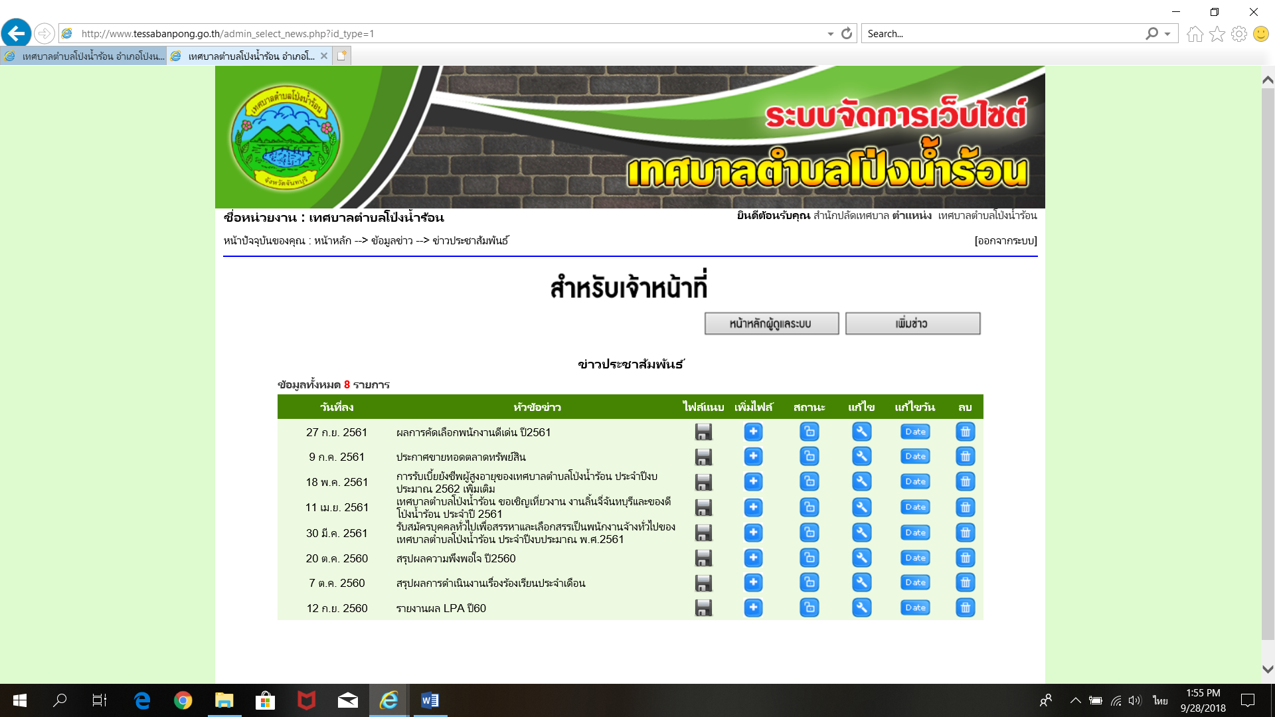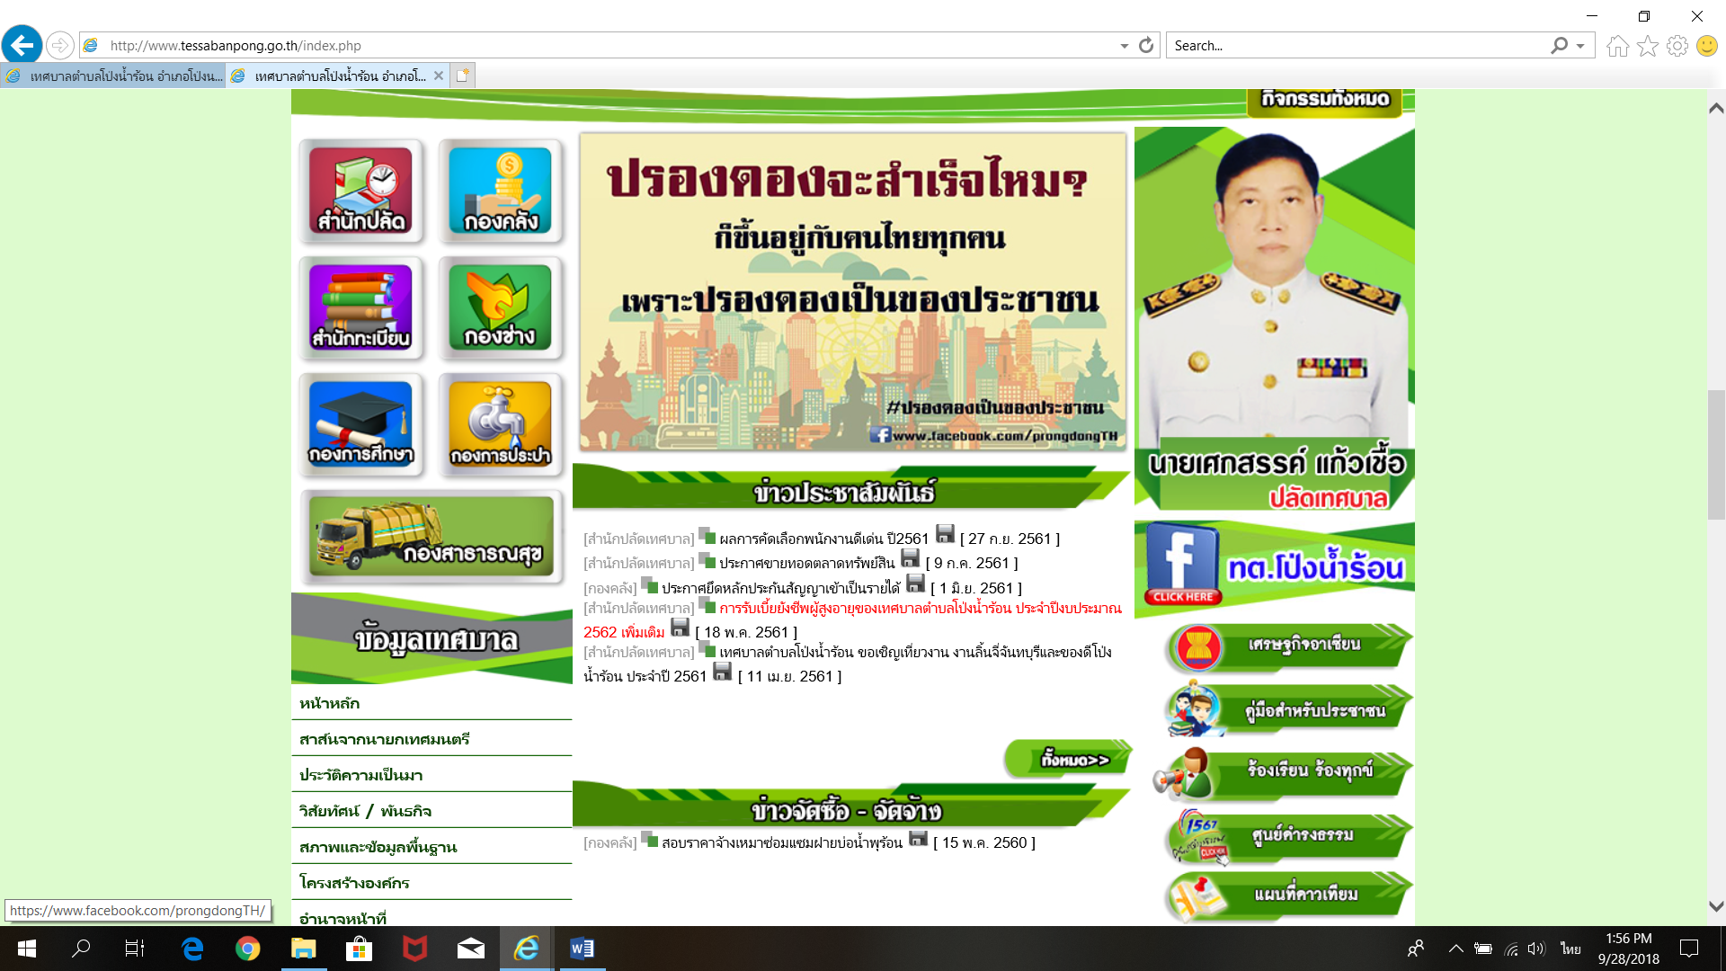

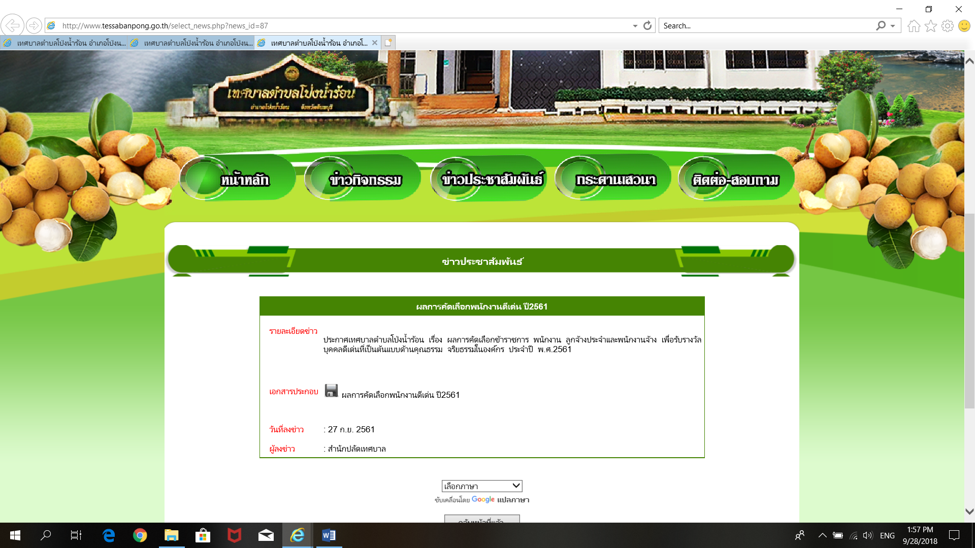

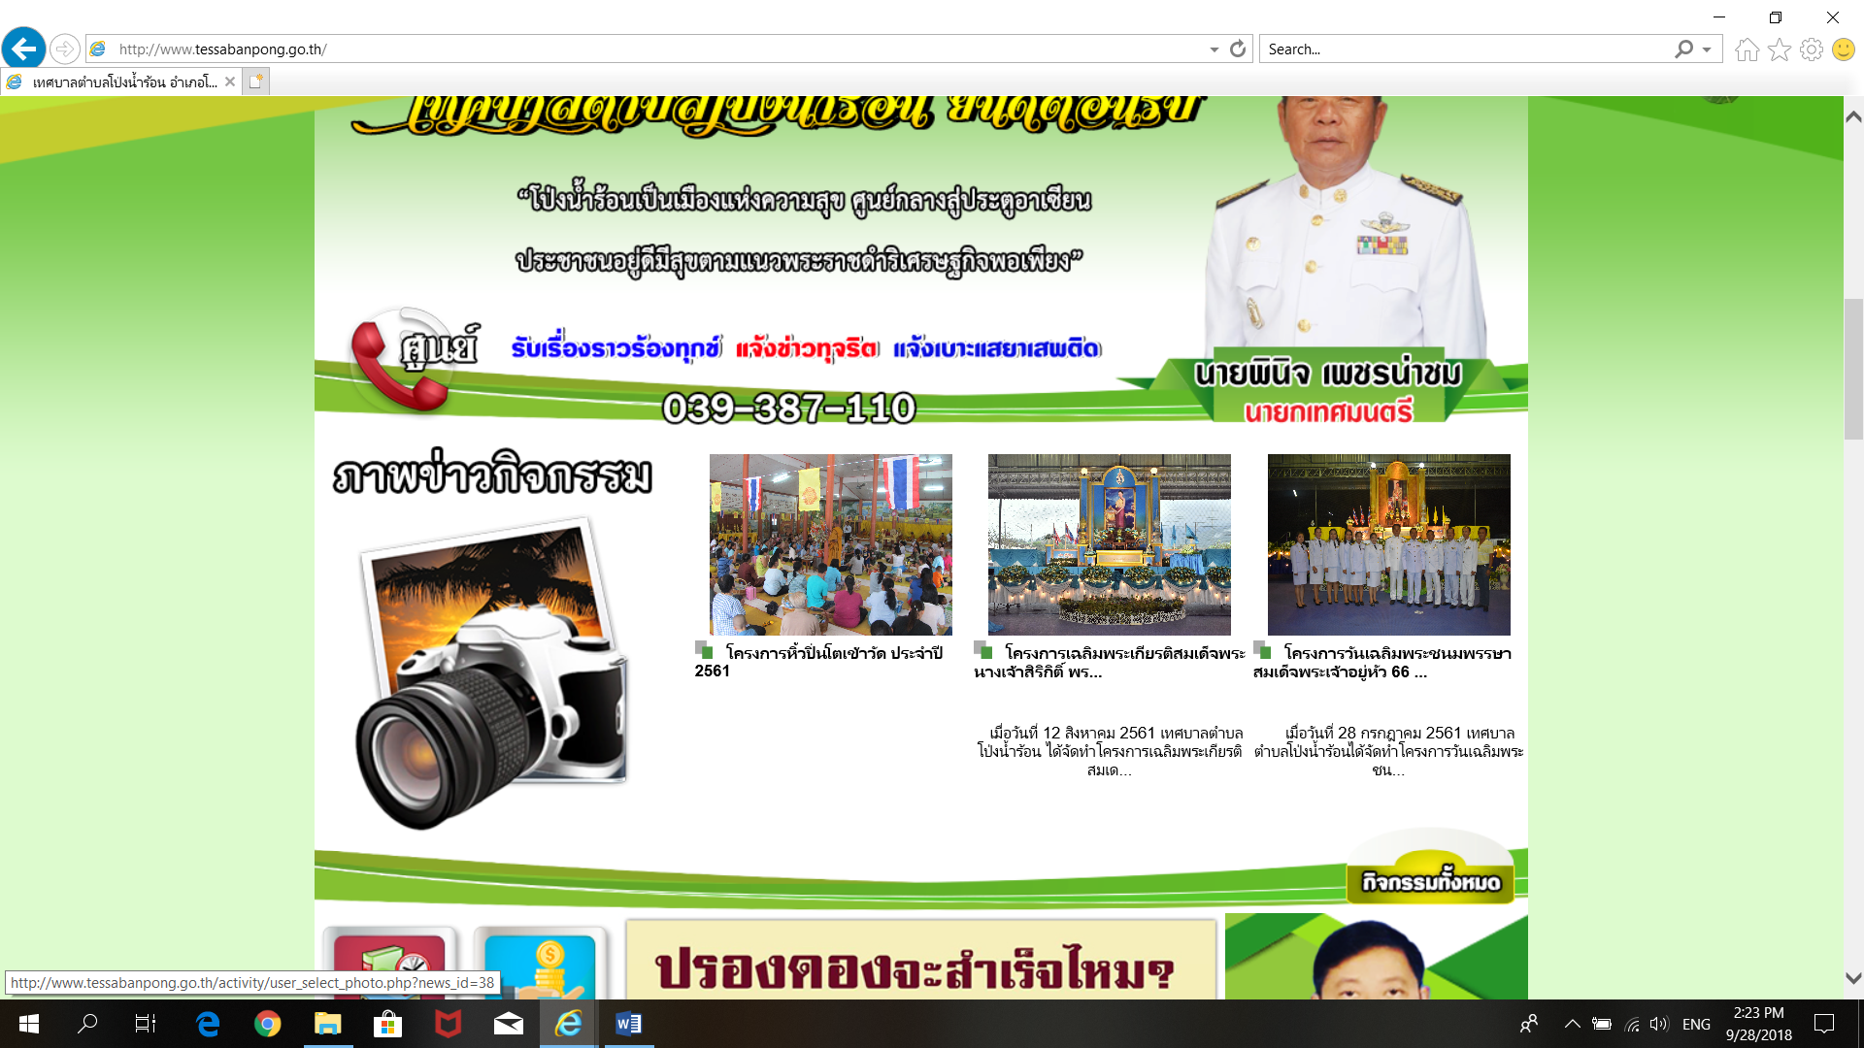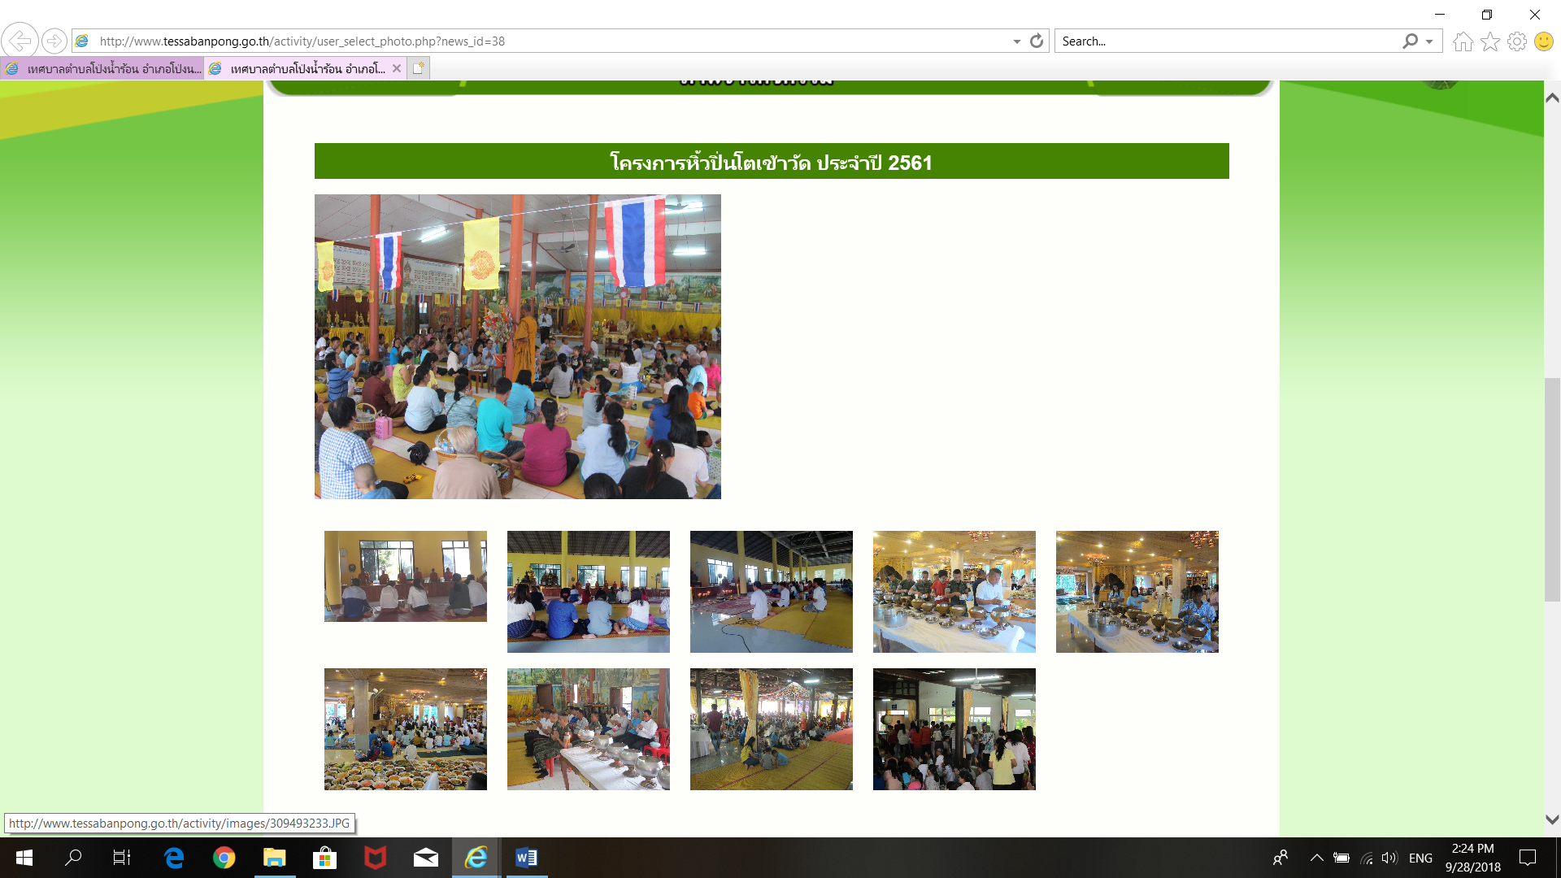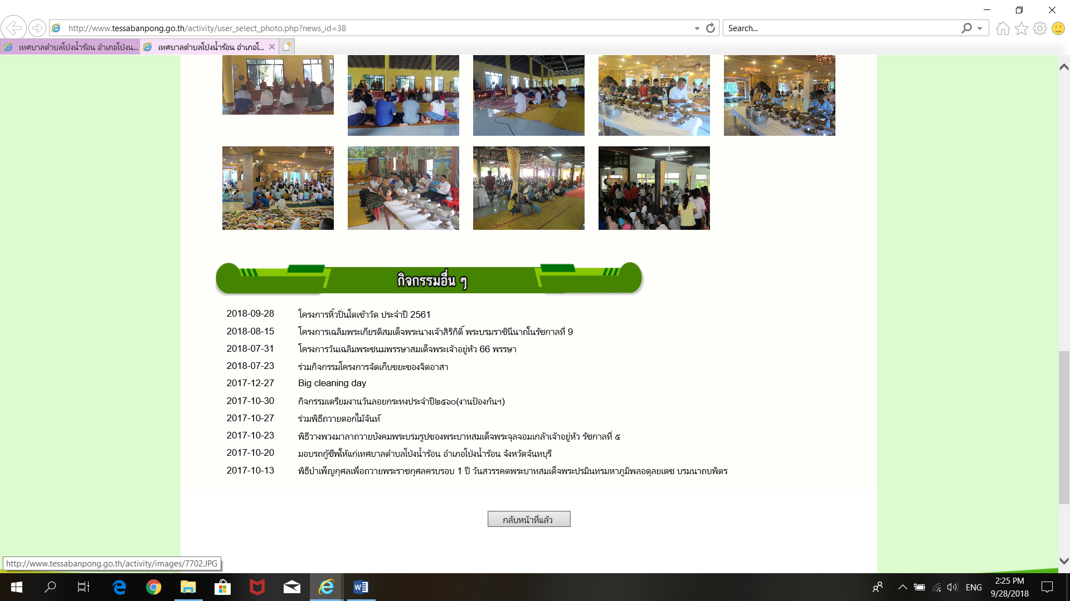

ที่ จบ ๕๓๐๐๑/ สำนักงานเทศบาลตำบลโป่งน้ำร้อน

ถนนทับไทร-ชายแดน จบ ๒๒๑๔๐

๑ พฤษภาคม ๒๕๖๒

เรื่อง การประเมินผู้บริหารองค์การ (ผู้บริหารท้องถิ่น)

เรียน นายอำเภอโป่งน้ำร้อน

สิ่งที่ส่งมาด้วย เอกสาร/หลักฐานการประเมินตนเองผู้บริหาร จำนวน ๑ แฟ้ม

ตามที่ แจ้งให้เทศบาลตำบลโป่งน้ำร้อนดำเนินการศึกษาเพื่อทำความเข้าใจรายละเอียดแนวทาง หลักเกณฑ์ ขั้นตอน และวิธีการประเมินผู้บริหารท้องถิ่นเพื่อดำเนินการประเมินผลตนเอง (self – Assessment) ในประเด็นตั้งแต่ข้อ (๒) มาตรการลดและคัดแยกขยะมูลฝอยในหน่วยงานภาครัฐ จนถึง ข้อ ๑๐ การบูรณาการความร่วมมือระหว่างหน่วยงาน ตามแบบรายงานที่กำหนด พร้อมทั้งจัดส่งผลการประเมินตนเองส่งให้สำนักงานส่งเสริมการปกครองท้องถิ่นอำเภอโป่งน้ำร้อนภายในวันที่ ๑ พฤษภาคม ๒๕๖๒ นั้น

เทศบาลตำบลโป่งน้ำร้อน ได้ดำเนินการประเมินผลตนเองเสร็จเรียบร้อยแล้ว รายละเอียด
ตามเอกสารที่ส่งมาด้วย

จึงเรียนมาเพื่อโปรดทราบ

ขอแสดงความนับถือ

(นายพินิจ เพชรน่าชม)

นายกเทศมนตรีตำบลโป่งน้ำร้อน

สำนักปลัดเทศบาล

โทรศัพท์ ๐ ๓๙๓๘ ๗๑๑๐ ต่อ ๑๑๖

โทรสาร ๐ ๓๙๓๘ ๗๐๓๘

